
ICS 77.040
CCS H 21
中华人民共和国国家标准
半导体晶片近边缘几何形态评价 第3部分：扇形区域平整度法（ESFQR、ESFQD、ESBIR)
Practice for determining semiconductor wafer near-edge geometry—Part 3:Sector area flatness(ESFQR，ESFQD，ESBIR）
（送审稿）
XXXX - XX - XX发布
XXXX - XX - XX实施
GB/T XXXXX—XXXX
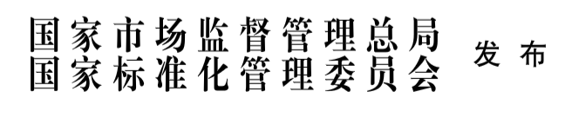

前 言
本文件按照GB/T 1.1—2020《标准化工作导则 第1部分：标准化文件的结构和起草规则》的规定起草。
本文件是GB/T 43894《半导体晶片近边缘几何形态评价》的第2部分。GB/T 43894已经发布了以下部分：
第1部分：高度径向二阶导数（ZDD）。
请注意本文件的某些内容可能涉及专利。本文件的发布机构不承担识别专利的责任。
本文件由全国半导体设备和材料标准化技术委员会（SAC/TC 203）与全国半导体设备和材料标准化技术委员会材料分技术委员会（SAC/TC 203/SC 2）共同提出并归口。
本文件起草单位：山东有研艾斯半导体材料有限公司等
本文件主要起草人：

引 言
随着硅片直径的增加和线宽的不断降低，对硅片几何参数的要求也在不断提高。硅片的近边缘区域是影响硅片几何参数的重要因素，目前大直径硅片近边缘区域的厚度、平整度等形态的控制难度较大，因此有效地评价和管控大直径硅片的近边缘几何形态，对于提高硅片整体质量和集成电路芯片的成品率，促进技术代的升级有着重要的意义。该系列标准目前主要用于硅片，其区域的划分和计算可推广至其他半导体材料晶片。
GB/T 43894拟由四个部分组成。
──第1部分：高度径向二阶导数法（ZDD）。
──第2部分：边缘卷曲法（ROA）。
──第3部分：扇形区域平整度法（ESFQR、ESFQD、ESBIR)。
──第4部分：不完整区域的局部平整度（PSFQR、PSFQD、PSBIR)。
该系列标准从不同的测试区域，用不同的计算方法得到了对晶片近边缘区域几何参数的量化评价，有效地评价和管控了晶片的近边缘区域几何形态。本文件在制定过程中融入了多年来测试、校准经验，本文件的制定对发展我国大直径、高质量半导体硅片，彻底摆脱在半导体材料和器件方面的落后状态，有着非常重要的意义。

半导体晶片近边缘几何形态评价 第3部分：扇形区域平整度法（ESFQR、ESFQD、ESBIR)

1 范围
本文件描述了用扇形区域平整度（ESFQR、ESFQD、ESBIR）评价半导体晶片近边缘几何形态的方法。
本文件适用于300 mm硅抛光片、硅外延片、SOI片，也适用于其他带有表面层的硅片或半导体材料圆形晶片。
注：直径200 mm硅片可以参考此文件。

2 规范性引用文件
下列文件中的内容通过文中的规范性引用而构成本文件必不可少的条款。其中，注日期的引用文件，仅该日期对应的版本适用于本文件；不注日期的引用文件，其最新版本（包括所有的修改单）适用于本文件。
GB/T 14264 半导体材料术语
GB/T 16596 确定晶片坐标系规范
GB/T 25915.1—2021 洁净室及相关受控环境 第1部分：按粒子浓度划分空气洁净度等级
GB/T 34479 硅片字母数字标志规范

3 术语和定义

GB/T 14264界定的术语和定义适用于本文件。

4 方法原理
按选定半径与圆心角将晶片近边缘区域划分为若干扇形，通过测试设备获取指定位置与径向长度的环形区域内厚度数据阵列；根据各扇形区域内的厚度数据阵列，构建该区域的基准面，计算实测数据与基准面之间的偏差，根据不同的计算方法进而评价扇形区域平整度。
注：ESFQR为每个扇区内实测数据与基准面偏差的极差；ESFQD为每个扇区内实测数据与基准面偏差的最大绝对值，保留原始偏差符号；ESBIR为每个扇区内实测数据的极差。

5 干扰因素
  - 晶片形状的影响在测试过程中无法消除，不同的夹持方式会导致产生的测试结果不同。
  - 基准面与径向长度和角度有关。选择基准面不同，得到的扇形区域平整度的值可能不同。
  - 晶片实际直径与公称直径的偏差可能导致测量点位置变化，影响计算结果。

6 实验条件
测试应在下列环境中进行：
- 温度：23 ℃±3 ℃；
- 相对湿度：40 %±10 %；
- 空气洁净度：不低于GB/T 25915.1—2021中规定的ISO5级。

7 样品

样品应洁净、无崩边。

8 仪器设备

8.1 几何参数测试系统满足以下条件：
a)可获取晶片厚度数据阵列，其厚度分辨率不大于10 nm；
b)可执行校准和边缘去除，能够识别并剔除无效数据；
c)空间分辨率应适于厚度数据阵列间距并经供需双方商议决定。在晶片表面的沿着径向方向的厚度数据阵列的间距不大于0.5 mm；
d)测试设备获取的厚度数据实测区域应大于并完全覆盖待测环形区域。
8.2 数据处理系统可按照本文件计算并提供包括统计数据在内的结果输出。

9 实验步骤
9.1 垂直或水平放置待测样品。
9.2 校准测试设备。
9.2 设置FQA半径（R_{FQA}）等于标称半径（R_{NOM}）减去边缘去除EE。EE最小值经供需双方商议决定。
9.3 设置扇区径向长度L_{R}（一般默认为30 mm）。
9.4 设置扇形区域数量（N），扇形圆心角（θ_{s}）按公式（1）进行计算：
…………………………………………(1)
式中：
Θ_{s}——扇形圆心角，单位为度（°）；
N——扇区数量。
推荐N=72，θ_{s}=5°，也可由供需双方协商确定扇形的个数。
9.5 设置去除区域，包括以下内容：
a）边缘去除；
b）晶片刻字区域去除；
c）数据阵列采集区域内可能被遮挡的区域，如晶片夹具或定位基准切口遮挡的区域；
d）由供需双方确定的其他去除区域。在极坐标系和直角坐标系中去除区域的设置见附录A；
e) 晶片识别标记、基准缺口的位置和最小面积按GB/T 16596和GB/T 34479的规定进行,或由供需双方协商确定，去除区域的位置和实际尺寸，可包括系统特定公差的余量。

10 实验数据处理
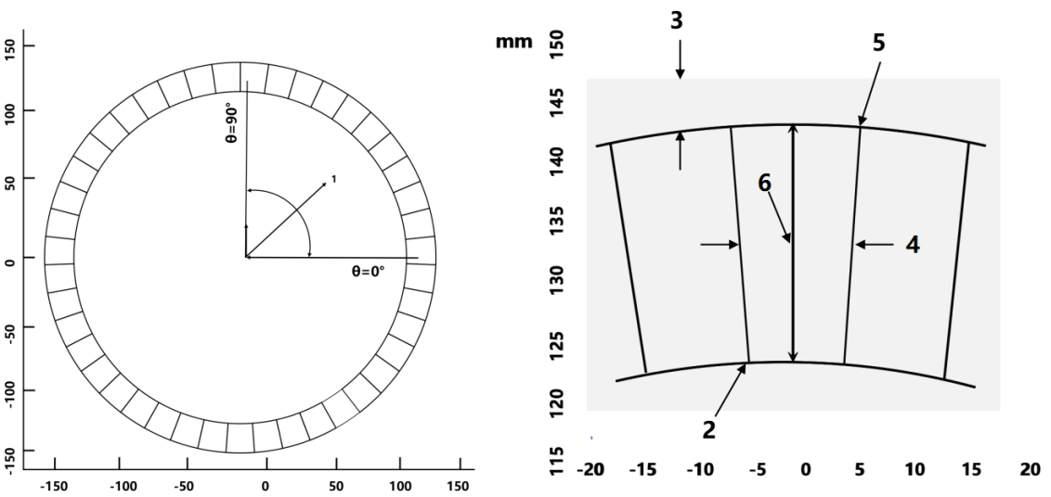
10.1 如图1所示，在晶片正表面构建由N个扇区（S₁到S_{N}）组成的环形区域。
标引序号说明：
1——r_{FQA}（FQA半径）；
2——R_{i},θ_{cc19}（圆环内边界半径，第19个扇形S₁₉的逆时针边界角度）；
3——EE（边缘去除）；
4——θ_{s}（扇区角度）；
5——R_{o},θ_{c19}（圆环外边界半径，第19个扇形S₁₉的顺时针边界角度）；
6——L_{R}（扇区径向长度）。
图1 扇区示意图和单个扇区详图
10.1.1 圆环外边界半径定义为R_{o}，R_{o}等于FQA半径（R_{FQA}）。
10.1.2 圆环内边界半径定义为R_{i}，R_{i}等于FQA半径（R_{FQA}）减去扇区径向长度（L_{R}）。
10.1.3 第i个扇形S_{i}的逆时针边界角度为
$Q_{CC_{i}}=\left(i−1\right)Q_{s}+\frac{Q_{S}}{2}$…………………………………(2)
式中：$Q_{CC_{i}}$——第i个扇形S_{i}的逆时针边界角度；
$Q_{s}$ ——扇区角度。
10.1.4 第i个扇形S_{i}的顺时针边界角度为
$Q_{C_{i}}=\left(i−1\right)Q_{S}−\frac{Q_{S}}{2}$…………………………………(3)
式中：$Q_{C_{i}}$ ——第i个扇形S_{i}的顺时针边界角度；
$Q_{s}$——扇区角度。
10.2 对每个扇区：
10.2.1 去除区域覆盖扇区面积占比超过20%时，为无效数据。
10.3 对每个有效扇区：
10.3.1 基于厚度数据阵列计算所有扇区边界上的厚度值。
注：扇区边界数据一般由内插法得到。
10.3.2 利用扇区内及边界所有数据构建一个正表面最小二乘法基准面。
10.3.3 确定扇区内及边界厚度数据与基准面的最大峰值d_{max}和最大谷值d_{min}。
10.3.4 ESFQR为最大峰值d_{max}和最大谷值d_{min}绝对值之和；ESFQD为最大峰值d_{max}和最大谷值d_{min}绝对值中较大值，保留原始偏差符号。
10.3.5 确定扇区内及边界厚度数据最大值T_{max}和最小值T_{min}。ESBIR为厚度数据最大值T_{max}减去最小值T_{min}。

11 精密度
选取直径300 mm厚度范围在760μm～790 μm的3片硅抛光片及2片硅外延片样品，在5个实验分别对每个样品的ESFQR、ESFQD、ESBIR进行了9次重复性测试。单个实验室测试的ESFQR相对标准偏差不大于1.10%；多个实验室测试的相对标准偏差不大于2.12%；单个实验室测试的ESFQD相对标准偏差不大于1.40%；多个实验室测试的相对标准偏差不大于2.60%；单个实验室测试的ESBIR相对标准偏差不大于0.65%，多个实验室测试的相对标准偏差不大于1.85%。

12 报告
报告应至少包括以下内容：
a)测试日期、时间；
b)操作者；
c)测试设备，包含测试设备和计算设备（厂家、型号、软件版本等）；
d)空间分辨率和数据点间距；
e)样品批号和晶片编号、晶片尺寸、标称边缘去除；
f)扇形圆心角；
g)每片晶片ESFQR、ESFQD、ESBIR的最大值、平均值、标准偏差和第95百分位数等以及要求的其他数据；
h)本文件编号。
附 录 A

（资料性）
极坐标系和直角坐标系中去除区域的设置
A.1 在极坐标系中四个参数定义了去除区域的位置和尺寸，极坐标系中去除区域示意图见图A.1。
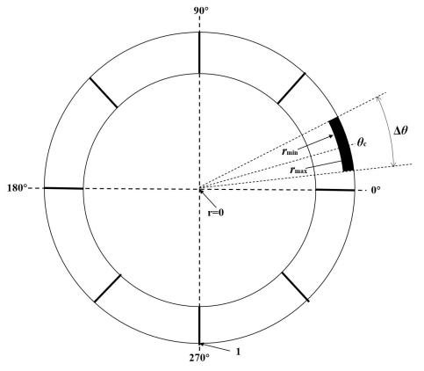
标引序号说明：
θc——极坐标系中去除区域的中心位置角；
Δθ——极坐标系中去除区域θc的跨度；
r_{min}——极坐标系中去除区域的最小半径；
r_{max}——极坐标系中去除区域的最大半径。
图A.1 极坐标系中去除区域示意图
A.2 在直角坐标系中四个参数定义了去除区域的位置和大小，直角坐标系中去除区域示意图见图A.2。
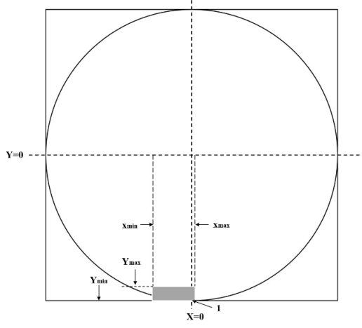

标引序号说明：
X_{min}——直角坐标系中去除区域的最小水平边界位置；
X_{max}——直角坐标系中去除区域的最大水平边界位置；
Y_{min}——直角坐标系中去除区域最小垂直边界位置；
Y_{max}——直角坐标系中去除区域最大垂直边界位置。
图A.2 直角坐标系中去除区域示意图

